Brian Belleza 20210472
Jefferson Junior 20210309
Shirleno César 20210530
Wheidima 20210301

1)Controlador Avanço de fase

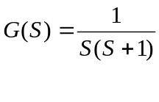
Ess = 0 ao degrau
ζ = 0,707
ts ≤ 4s

O circuito genérico e mostrado a seguir:
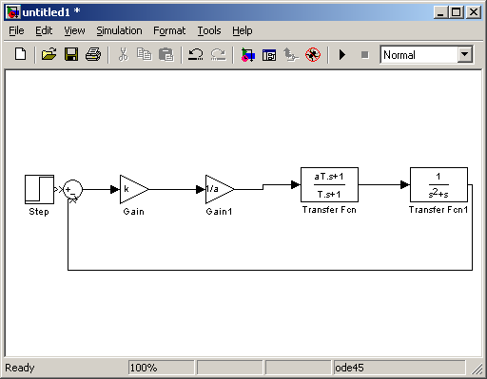

Plotando o primeiro root lócus considerando t=0 e a=0 temos.

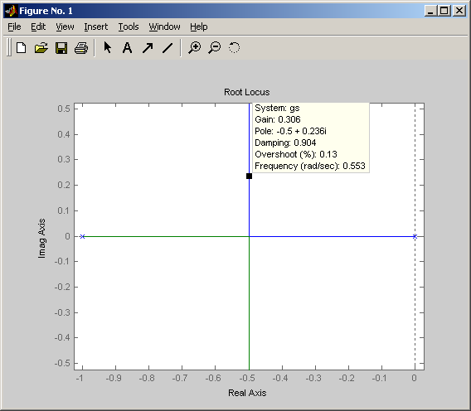

Considerando k1=0,3 temos o segundo root lócus

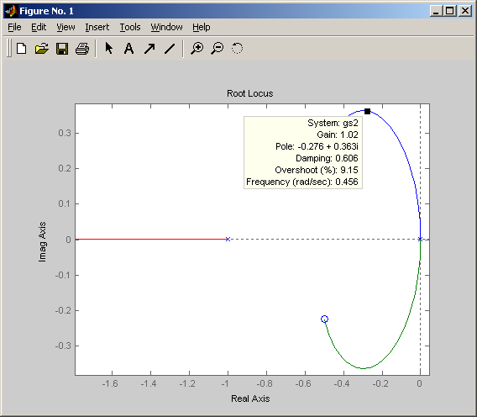

Então escolhemos 1/T = 1 ou T=1 plotaremos o próximo root lócus.

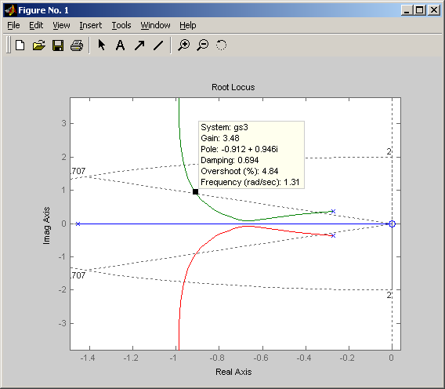

Obtendo esses valores escolhemos a=3,48, obtendo dessa forma k=k1*a, k=0.99

Então simulando e montando o sistema temos o seguinte resultado:
